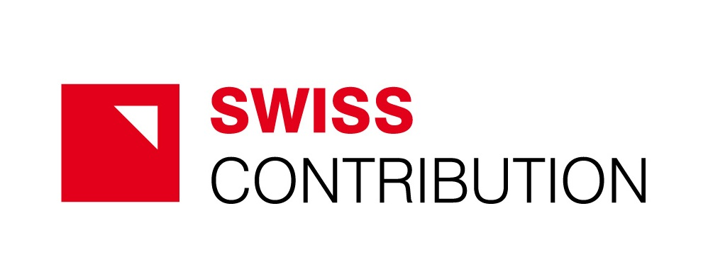

Nazwa firmy Charlęż, 04.05.2015 r.
Stowarzyszenie Oświatowe „CJZ”
tel. + 48 81 75 77 045
fax + 48 81 75 77 045
zerebiec@wp.pl

Zapytanie ofertowe nr 2/2015
( dotyczy zakupu wyposażenia do prowadzenia warsztatów w ramach projektu
„Młodzi wytwórcy pamiątek, dzieł malarskich, fotografii ze Szlaku Jana III Sobieskiego”)

I. ZAMAWIAJĄCY
Nazwa firmy: Stowarzyszenie Oświatowe „CJZ”
Charlęż – Kolonia 17, 21-077 Spiczyn
NIP: 5050123888, REGON: 061518206, KRS: 0000450964

II. ZAPYTANIE OFERTOWE DOTYCZY:
- Przedmiotem zamówienia jest zakup wyposażenia do prowadzenie warsztatów dla dzieci w projekcie „Młodzi wytwórcy pamiątek, dzieł malarskich, fotografii ze Szlaku Jana III Sobieskiego” realizowanego w ramach Programu: „Marka Lokalna szansą rozwoju przedsiębiorczości na Szlacheckim Szlaku w województwie lubelskim” ze środków Szwajcarsko-Polskiego Programu Współpracy w trzech szkołach podstawowych z terenu Gminy Spiczyn, prowadzonych przez Stowarzyszenie Oświatowe „CJZ”.

2. Szczegółowy opis przedmiotu zamówienia:
Zamówienie zostało podzielone na 3 części:
- część 1 -
Zakup sztalug trójnożnych nr 41 – 15 sztuk
Zakup sztalug mini studio nr 20 – 3 komplety (9 sztuk)
Zakup sztalug stołowa nr 21 – 6 sztuk
Zakup rysownic – 30 sztuk, wymiar 40x60
- część 2 –
Zakup kart pamięci do aparatów fotograficznych – 6 sztuk, 16GB, klasa 10, prędkość zapisu 40mB/s
Zakup statywów – 3 sztuki, aluminiowe
Zakup blend fotograficznych – 3 sztuki
- część 3 –
Zakup ram do oprawy zdjęć – 45 ram aluminiowych, wymiar 40x50

- Zamawiający nie dopuszcza możliwości powierzenia części lub całości zamówienia podwykonawcom.

III. TERMIN WYKONANIA ZAMÓWIENIA
Termin wykonania przedmiotu zamówienia: dzień zakupu/sprzedaży – nie później niż do 27.05.2015 r.

IV. OPIS SPOSOBU PRZYGOTOWANIA OFERTY
Oferta musi mieć formę pisemną i być sporządzona w języku polskim.
Oferta powinna zawierać:
  - imię, nazwisko, firmę, nazwę i dokładny adres Wykonawcy, datę sporządzenia oferty oraz imię i nazwisko osoby uprawnionej do reprezentowania Wykonawcy;
  - własnoręczny podpis wykonawcy bądź osób mających prawo zaciągać zobowiązania w jego imieniu;
W przypadku przesyłek koperta powinna być oznaczona następująco:

Oferta na ………………………………………..
w ramach projektu pn. „Młodzi wytwórcy pamiątek, dzieł malarskich, fotografii ze Szlaku Jana III Sobieskiego”
Adres: Stowarzyszenie Oświatowe „CJZ”, Charlęż Kolonia 17, 21-077 Spiczyn.

V. MIEJSCE ORAZ TERMIN SKŁADANIA OFERT
1. Oferty można składać:
- Pocztą lub osobiście na adres: Stowarzyszenie Oświatowe „CJZ”, Charlęż Kolonia 17, 21-077 Spiczyn
- przesłać skan oferty na adres e-mail: zerebiec@wp.pl
- przesłać faksem podpisany formularz ofertowy na nr 0-81 7577045 w nieprzekraczalnym terminie: 12 maja 2015 r. do godz. 12.00

2. Ocena ofert zostanie dokonana w dniu 12 maja 2015 r., a wyniki i wybór najkorzystniejszej oferty zostanie ogłoszony o godzinie 15:00 w siedzibie Stowarzyszenia oraz na stronie internetowej pod adresem www.stowarzyszeniecjz.pl
3. Oferty złożone po terminie nie będą rozpatrywane
4. Oferent może przed upływem terminu składania ofert zmienić lub wycofać swoją ofertę.
5. W toku badania i oceny ofert Zamawiający może żądać od oferentów wyjaśnień dotyczących treści złożonych ofert.
6. Zapytanie ofertowe zamieszczono na stronie: www.stowarzyszeniecjz.pl

VI. OCENA OFERT
Zamawiający przyzna kontrakt Wykonawcy, co do którego oferty ustalono, iż odpowiada ona wymaganiom przedstawionym w niniejszej dokumentacji, oraz który zaoferował najkorzystniejszą – najniższą cenę ofertową brutto.

VII. INFORMACJE DOTYCZĄCE WYBORU NAJKORZYSTNIEJSZEJ OFERTY
O wyborze najkorzystniejszej oferty Zamawiający zawiadomi oferentów za pośrednictwem strony internetowej znajdującej się pod adresem www.stowarzyszeniecjz.pl.

VIII. DODATKOWE INFORMACJE
Dodatkowe informacje udzielane są w siedzibie Stowarzyszenia „CJZ”.

IX. ZAŁĄCZNIKI
Załącznik nr 1. – Wzór formularza ofertowego.

Załącznik nr 1. Formularz ofertowy
……………………………..
(miejscowość, data)

…….……………………………..
(Imię i nazwisko/pieczęć oferenta)
Zamawiający:

Stowarzyszenie Oświatowe „CJZ”

OFERTA

Realizacja zamówienia na zakup wyposażenia w części nr: …...… w projekcie „Młodzi wytwórcy pamiątek, dzieł malarskich, fotografii ze Szlaku Jana III Sobieskiego” realizowanego w ramach Programu: „Marka Lokalna szansą rozwoju przedsiębiorczości na Szlacheckim Szlaku w województwie lubelskim” ze środków Szwajcarsko-Polskiego Programu Współpracy

Dane dotyczące oferenta:

Nazwa................................................................................................................

Adres.............................................................................................................

Nr telefonu/faksu................................................................................................

NIP*/Pesel: ……………………………………………………………………………

Oferuję realizację zamówienia zgodnie z Zapytaniem Ofertowym 2/2015 w części...... na łączną kwotę:
brutto: ............................................. zł (słownie ……………………………..…………… zł).

Oświadczam, że oferowana cena zawiera wszystkie koszty związane z realizacją przedmiotu zamówienia.
Oświadczam, że zapoznałem/am się z treścią zapytania i nie wnosimy do niej zastrzeżeń.
Oświadczam, że posiadam niezbędne zasoby i doświadczenie do wykonania zamówienia.
Oświadczam, że znajduję się w sytuacji ekonomicznej i finansowej zapewniającej wykonanie zamówienia.

…………………………………………..
(podpis upoważnionego przedstawiciela oferenta)

* - wpisać NIP w przypadku prowadzenia działalności gospodarczej

